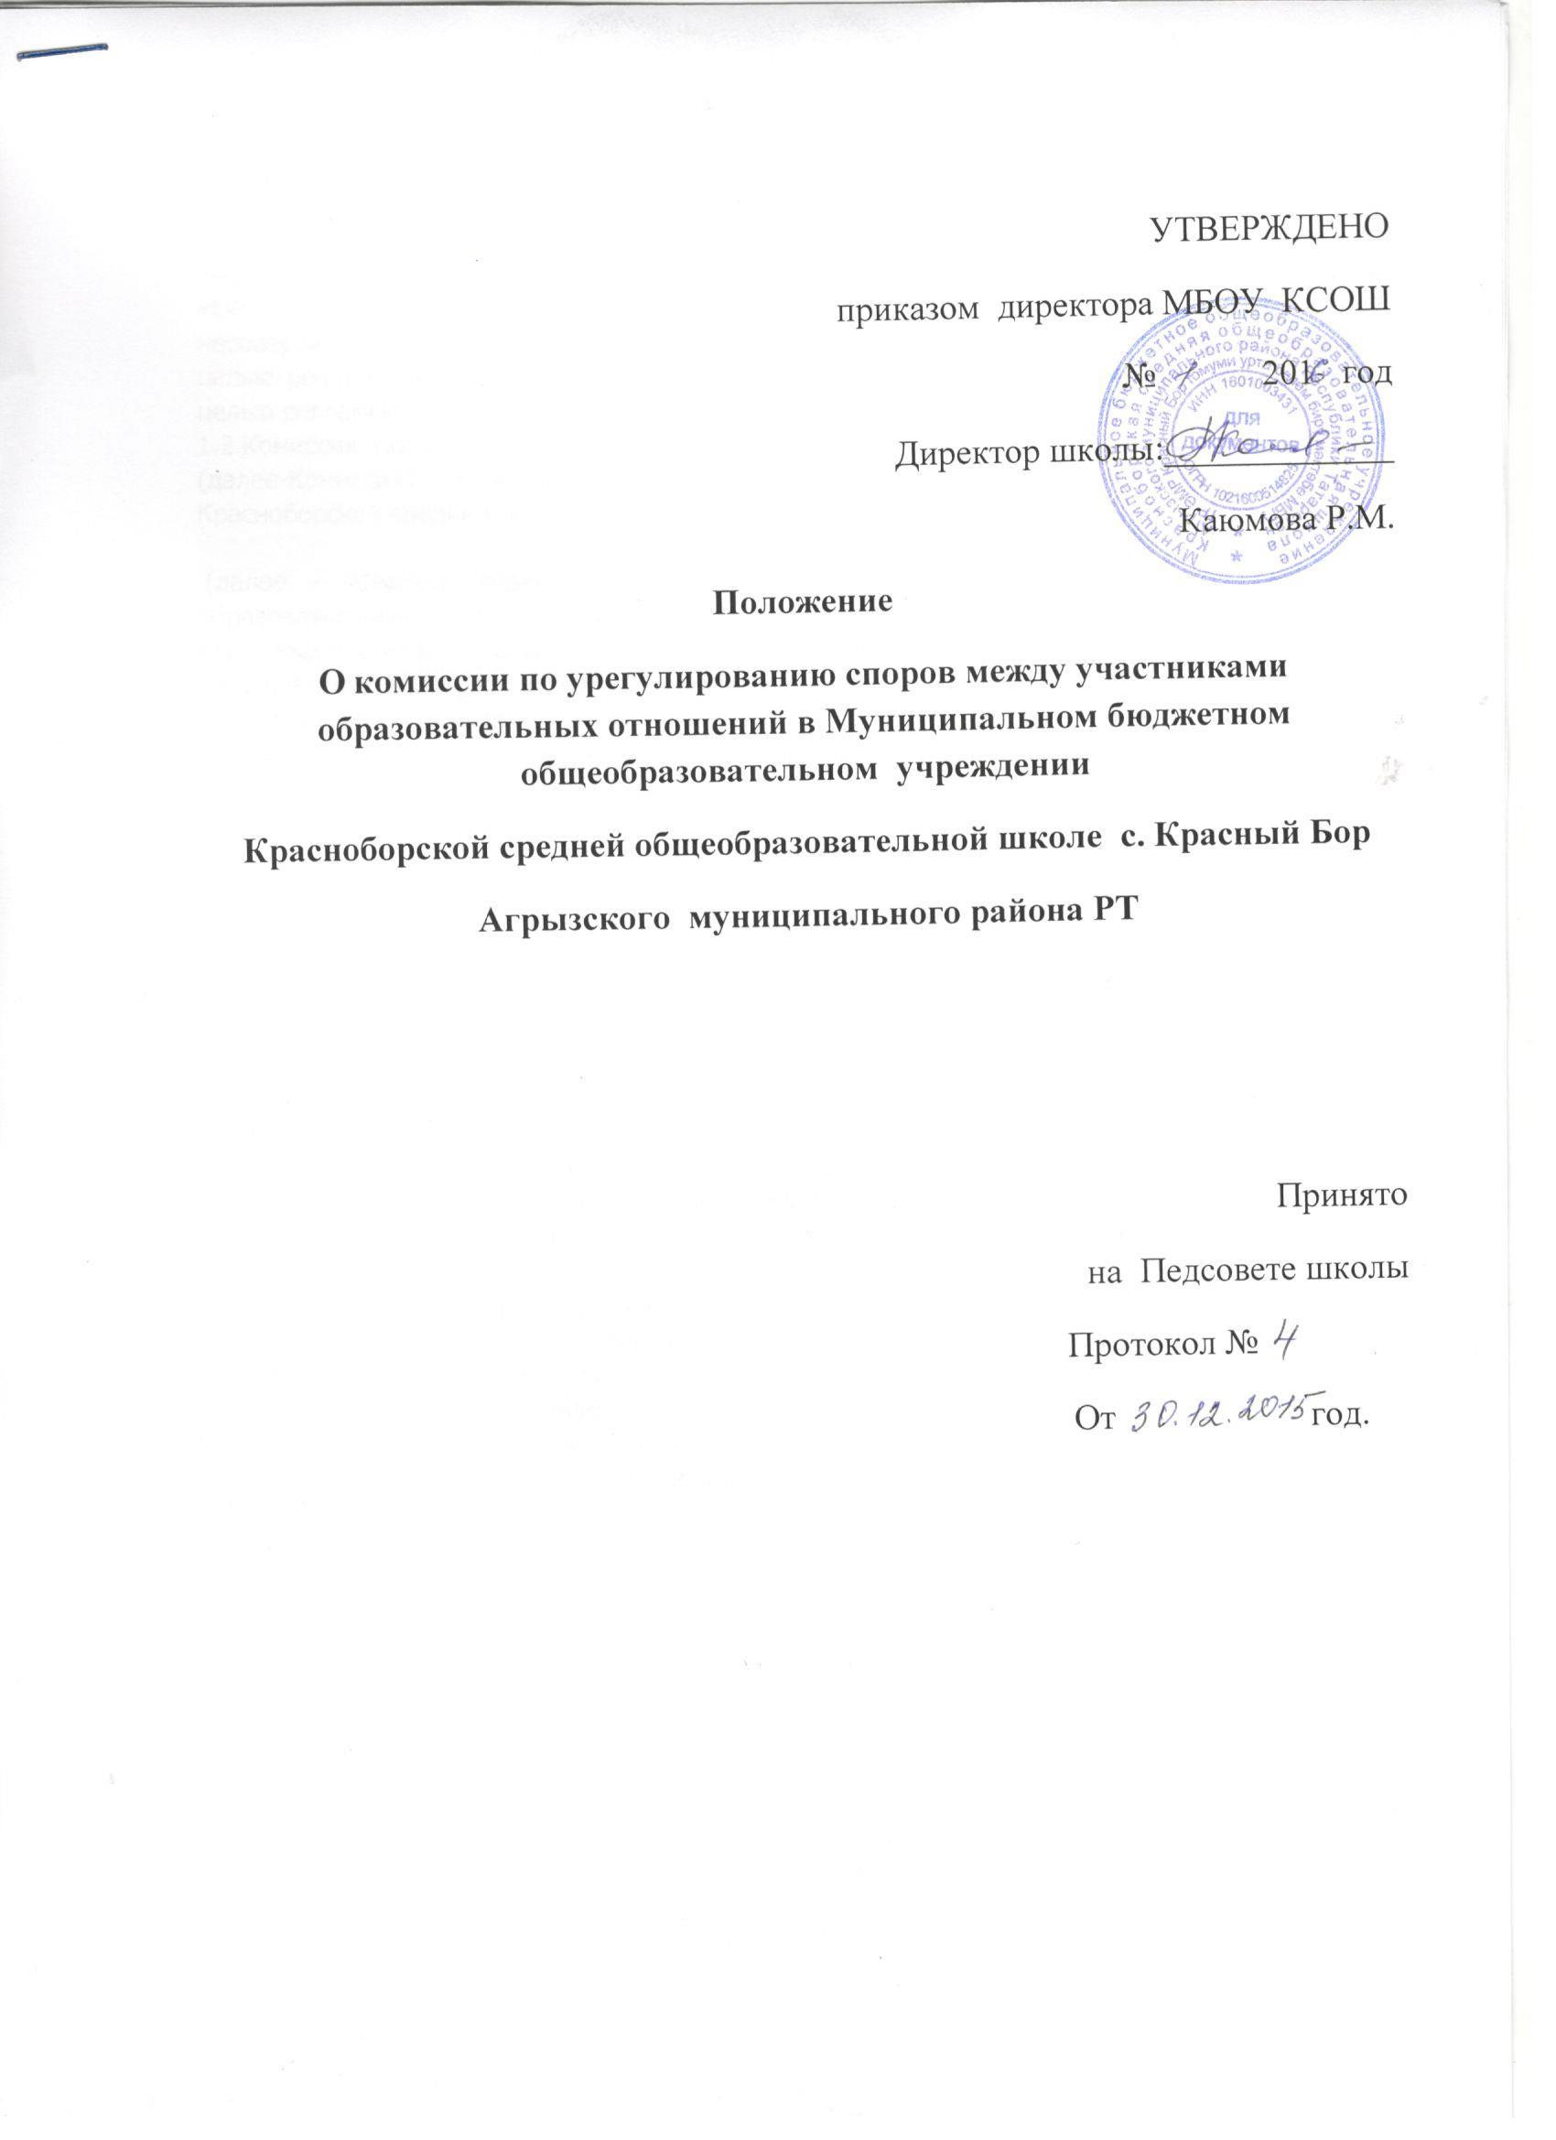

1.Общие положения
1.1.Настоящее Положение о комиссии по урегулированию споров между участниками образовательных отношений (далее – Положение) разработано на основе Федеральных законов от 29.12.2012 №273-ФЗ «Об образовании в Российской Федерации» (статья 45) «, «Об основах системы профилактики безнадзорности и правонарушений несовершеннолетних», «Об основных гарантиях прав ребенка в России», Уставом школы с целью реализации и защиты прав обучающихся на полноценное развитие и образование, с целью регламентации порядка ее создания, организации работы, принятия решений.
1.2.Комиссия по урегулированию споров между участниками образовательных отношений (далее-Комиссия) Муниципального бюджетного общеобразовательного учреждения Красноборской средней общеобразовательной школы

(далее — Школа) создается в целях урегулирования разногласий между участниками образовательных отношений (учащихся, родителей (законных представителей) несовершеннолетних учащихся, педагогических работников и их представителей, Школы (в лице администрации)) по вопросам реализации права на образование.
1.3. Конфликтная комиссия:
• разрешает конфликтные ситуации, связанные с отношением учащихся к учебе;
• рассматривает вопросы об объективности выставления итоговых отметок за текущий год, объективности результатов итоговой и промежуточной аттестации;
• разрешает споры, возникающие при комплектовании первых, пятых и десятых классов, при определении сменности и расписания занятий; при организации обучения учащихся по индивидуальному плану, в форме семейного образования.

2. Порядок создания, организации работы, принятия решений Комиссией
2.1. Комиссия утверждается приказом руководителя организации сроком на один календарный год.
2.2. В состав Комиссии входят 3 человека: представитель родителей (законных представителей) несовершеннолетних учащихся, представитель работников Школы, представитель совершеннолетних учащихся (при их отсутствии — работник Школы, защищающий интересы учащихся: замдиректора по воспитательной работе,).
2.3. Председателя Комиссии выбирают из числа членов Комиссии большинством голосов путем открытого голосования.
2.4. Срок полномочия председателя один год.
2.5. Комиссия принимает заявления от педагогов, сотрудников, учащихся и их родителей (законных представителей) в письменной форме.
2.6. Комиссия по поступившим заявлениям разрешает возникающие конфликты только на территории учебного заведения, только в полном составе и в определенное время (в течение 3-х дней с момента поступления заявления), заранее оповестив заявителя и ответчика.
2.7. Решение Комиссии принимается большинством голосов и фиксируется в протоколе заседания Комиссии. Комиссия самостоятельно определяет сроки принятия решения в зависимости от времени, необходимого для детального рассмотрения конфликта, в том числе для изучения документов, сбора информации и проверки ее достоверности.
2.8. Председатель Комиссии в своих действиях независим, если это не противоречит Уставу школы, законодательству РФ.
2.9. Председатель в одностороннем порядке имеет право пригласить для профилактической беседы педагога, сотрудника, учащегося и его родителей (законных представителей), не собирая для этого весь состав Комиссии.
2.10. Председатель имеет право обратиться за помощью к директору Школы и Совету родителей для разрешения особо острых конфликтов.
2.11. Председатель и члены Комиссии не имеют права разглашать информацию, поступающую к ним. Никто, кроме членов Комиссии, не имеет доступа к информации. Директор Школы и Председатель Совета родителей лишь правдиво информируются по их запросу.
2.12. Комиссия несет персональную ответственность за принятие решений.
2.13. Решение Комиссии является обязательным для всех участников образовательных отношений в Школе и подлежит исполнению в сроки, предусмотренные указанным решением.
2.14. Решение Комиссии может быть обжаловано в установленном законодательством Российской Федерации порядке.

3. Права членов Комиссии
Комиссия имеет право:
• принимать к рассмотрению заявления любого участника образовательных отношений при несогласии с решением или действием руководителя, учителя, классного руководителя, воспитателя, учащегося;
• принять решение по каждому спорному вопросу, относящемуся к ее компетенции;
• запрашивать дополнительную документацию, материалы для проведения самостоятельного изучения вопроса;
• рекомендовать приостанавливать или отменять ранее принятое решение на основании проведенного изучения при согласии конфликтующих сторон;
• рекомендовать изменения в локальных актах Школы с целью демократизации основ управления или расширения прав участников образовательных отношений.

4. Обязанности членов Комиссии
Члены Комиссии обязаны:
• присутствовать на всех заседаниях комиссии;
• принимать активное участие в рассмотрении поданных заявлений в устной или письменной форме;
• принимать решение по заявленному вопросу открытым голосованием (решение считается принятым, если за него проголосовало большинство членов комиссии при присутствии ее членов в полном составе);
• принимать своевременно решение, если не оговорены дополнительные сроки рассмотрения заявления;
• давать обоснованный ответ заявителю в устной или письменной форме в соответствии с пожеланием заявителя.

5. Компетентность комиссии
5.1. Комиссия рассматривает следующие вопросы:
• разрешает конфликтные ситуации, возникающие между участниками образовательного процесса;
• рассматривает вопросы об объективности оценки знаний по предмету за текущий учебный год;
• рассматривает вопросы об объективности оценки знаний во время промежуточной или итоговой аттестации (за исключением государственной итоговой аттестации в новой форме).
5.2 Комиссия, приняв к рассмотрению один из перечисленных в п.5.1. вопросов, имеет право:
• запрашивать дополнительную документацию, материалы для проведения самостоятельного изучения вопроса;
• рекомендовать, приостанавливать или отменять ранее принятое решение на основании проведенного изучения при согласии конфликтующих сторон;
• приглашать на заседание Комиссии конфликтующие стороны, других заинтересованных участников образовательного процесса;
• рекомендовать вносить изменения в локальные акты Школы, учебный план, программы и т.д. с целью демократизации основ управления или расширения прав обучающихся;
• принимать решение по каждому спорному вопросу, относящемуся к компетенции и доводить его до конфликтующих сторон и администрации Школы;
• запрашивать дополнительную документацию, материалы для проведения самостоятельного изучения вопроса;
• рекомендовать, приостанавливать или отменять ранее принятое решение на основании проведенного изучения при согласии конфликтующих сторон;
• приглашать на заседание Комиссии конфликтующие стороны, других заинтересованных участников образовательного процесса;
• рекомендовать вносить изменения в локальные акты Школы, учебный план, программы и т.д. с целью демократизации основ управления или расширения прав обучающихся;
• принимать решение по каждому спорному вопросу, относящемуся к компетенции и доводить его до конфликтующих сторон и администрации Школы.
5.3 . Комиссия при рассмотрении конфликтной ситуации обязана:
• руководствоваться только нормативными правовыми актами;
• рассматривать конфликтную ситуацию строго в установленные сроки, если не оговорены дополнительные сроки рассмотрения заявления;
• принимать решение по всем спорным вопросам и доводить его в устной или письменной форме (по желанию сторон) до конфликтующих сторон и администрации Школы;
• осуществлять контроль за исполнением принятого решения.
6. Документация
6.1. Документация Комиссии выделяется в отдельное делопроизводство.
6.2. Заседания Комиссии оформляются протоколом.
6.3. Утверждение состава Комиссии и назначение ее председателя оформляются приказом по Школе.
6.4. Протоколы заседаний Комиссии сдаются вместе с отчетом за год и хранятся три года.

